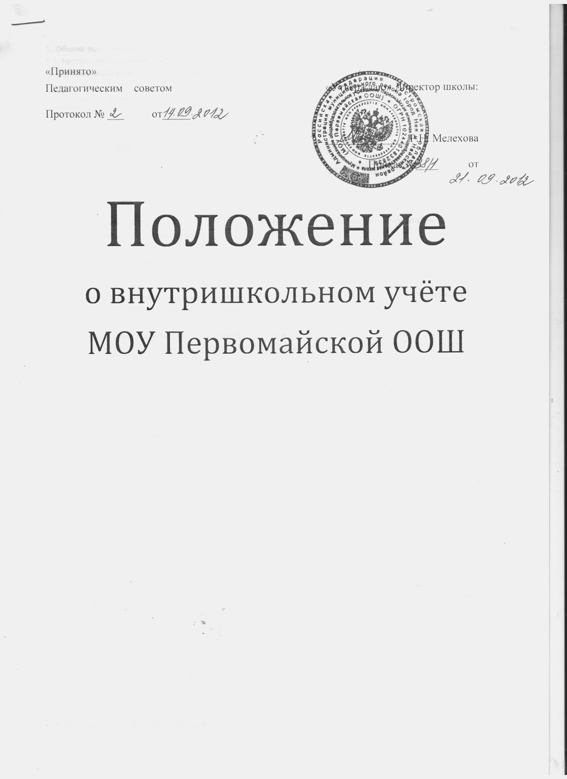
1. Общие положения
1.1. Настоящее Положение является нормативно-правовой основой деятельности по постановке семей на внутришкольный учёт МОУ Первомайской ООШ.
1.2. В своей деятельности МОУ Первомайская ООШ руководствуется следующими документами:
- Федеральный закон от 29 декабря 2012 г. N 273-ФЗ "Об образовании в Российской Федерации"
- Семейный кодекс Российской Федерации от 29.12.1995 N 223-ФЗ;
- Кодекс Российской Федерации об административных правонарушениях от 30.12.2001 N 195-ФЗ (с изменениями);
- Уголовный кодекс Российской Федерации от 13.06.1996 N 63-ФЗ
-Федеральный закон от 24.06.1999 N 120-ФЗ (ред. от 31.12.2014) "Об основах системы профилактики безнадзорности и правонарушений несовершеннолетних" (24 июня 1999 г.)
1.3. Постановка обучающихся, находящихся в социально опасном положении, на внутришкольный учет носит профилактический характер.
1.4. Целью учёта является проведение социально – профилактической, индивидуально – коррекционной работы, направленной на оказание социально – педагогической помощи учащимся.
1.5. Индивидуальная профилактическая работа в отношении несовершеннолетних может проводиться в случае необходимости предупреждения правонарушений либо для оказания социальной помощи и (или) реабилитации несовершеннолетних с согласия руководителя органа или учреждения системы профилактики безнадзорности и правонарушений несовершеннолетних.
1.6. В соответствии с ФЗ, индивидуальная профилактическая работа проводится в отношении следующих категорий лиц:
1) безнадзорных или беспризорных;
2) занимающихся бродяжничеством или попрошайничеством;
3) употребляющих наркотические средства или психотропные вещества без назначения врача либо употребляющих одурманивающие вещества, алкогольную и спиртосодержащую продукцию, пиво и напитки, изготавливаемые на его основе;
4) совершивших правонарушение, повлекшее применение меры административного взыскания;
5) совершивших правонарушение до достижения возраста, с которого наступает административная ответственность;
6) совершивших общественно опасное деяние и не подлежащих уголовной ответственности в связи с недостижением возраста, с которого наступает уголовная ответственность, или вследствие отставания в психическом развитии, не связанного с психическим расстройством;
7) обвиняемых или подозреваемых в совершении преступлений, в отношении которых избраны меры пресечения, не связанные с заключением под стражу;

2. Постановка на внутришкольный учёт.

2.1. Постановка обучающихся на внутришкольный учет осуществляется по основаниям, указанным в Ф З, или по совместному представлению заместителя директора по учебно-воспитательной работе, социального педагога и классного руководителя с учетом решения Совета профилактики образовательного учреждения.
В представлении должны быть указаны объективные причины постановки обучающегося на внутришкольный учет, содержание работы проведенной социальным педагогом и классным руководителем.
2.2. На внутришкольный учет ставятся обучающиеся:
- не посещающие или систематически пропускающие без уважительных причин учебные занятия в школе;
- занимающиеся бродяжничеством или попрошайничеством;
- совершившие противоправные действия и неоднократно нарушившие Устав школы и Правила поведения обучающегося;
- обучающиеся, не освоившие образовательной программы учебного года и имеющие академическую задолженность по двум и более предметам или условно переведенные в следующий класс и не ликвидировавшие академической задолженности по одному предмету;
- причисляющие себя к неформальным объединениям и организациям антиобщественной направленности;
- состоящие на учете в отделении профилактики правонарушений несовершеннолетних ОВД и городской комиссии по делам несовершеннолетних и защите их прав;
- иные категории учащихся, указанные в ст. 5 Федерального Закона N 120-ФЗ.
3. Основания проведения индивидуальной профилактической работы

3.1. В соответствии со ст. 6 Федерального Закона N 120-ФЗ «Об основах системы профилактики безнадзорности и правонарушений несовершеннолетних» основаниями проведения индивидуальной профилактической работы в отношении несовершеннолетних, их родителей или иных законных представителей являются обстоятельства, предусмотренные ст. 5 Федерального Закона N 120-ФЗ, если они зафиксированы в следующих документах:
1) заявление несовершеннолетнего либо его родителей или иных законных представителей об оказании им помощи по вопросам, входящим в компетенцию органов и учреждений системы профилактики безнадзорности и правонарушений несовершеннолетних;
2) приговор, определение или постановление суда;
3) постановление комиссии по делам несовершеннолетних и защите их прав, прокурора, следователя, органа дознания или начальника органа внутренних дел;
4) Решение суда о помещении несовершеннолетнего в учреждения системы профилактики безнадзорности и правонарушений несовершеннолетних;
5) заключение, утвержденное руководителем органа или учреждения системы профилактики безнадзорности и правонарушений несовершеннолетних, по результатам проведенной проверки жалоб, заявлений или других сообщений.
4. Работа с учащимися, состоящими на внутришкольном учёте.
4.1. На каждого обучающегося, поставленного на внутришкольный учет, заместителем директора по воспитательной работе, социальным педагогом и классным руководителем:
- составляется социально-педагогическая характеристика на учащегося;
- оформляется информационная карточка несовершеннолетнего, находящегося в социально опасном положении;
- оформляется учетная карта несовершеннолетнего, находящегося в социально опасном положении
4.2. Совместно со специалистами и педагогами образовательного учреждения и с участием специалистов органов системы профилактики безнадзорности и правонарушений несовершеннолетних составляется индивидуальная программа педагогической и социально-педагогической помощи, психологического сопровождения обучающегося, находящегося в социально опасном положении, которая утверждается директором образовательного учреждения.
4.3. Индивидуальная профилактическая работа в отношении несовершеннолетних, осуществляется путем реализации индивидуальных программ реабилитации и адаптации несовершеннолетних, находящихся в социально опасном положении.
5. Снятие с внутришкольного контроля.
5.1. Снятие с внутришкольного учета обучающихся, находящихся в социально опасном положении, осуществляется по решению Совета профилактики образовательного учреждения на основании совместного представления заместителя директора по воспитательной работе, социального педагога и классного руководителя, а также с учетом соответствующей информации из органов или учреждений системы профилактики безнадзорности и правонарушений несовершеннолетних о позитивных изменениях обстоятельств жизни обучающегося.
5.2. С внутришкольного учета снимаются обучающиеся:
- окончившие образовательное учреждение;
- сменившие место жительство или перешедшие в другое образовательное учреждение;
- направленные в специальное учебно-воспитательное учреждение, а также по другим объективным причинам.
- показавшие позитивные изменения в поведении.

6. Права лиц, в отношении которых проводится индивидуальная
профилактическая работа
6.1. Несовершеннолетним, их родителям или иным законным представителям, в отношении которых проводится индивидуальная профилактическая работа, обеспечиваются права и свободы, гарантированные Конституцией Российской Федерации, Конвенцией ООН о правах ребенка, международными договорами Российской Федерации, иными нормативными правовыми актами Российской Федерации, законами и нормативными правовыми актами субъектов Российской Федерации.
7. Ответственность и контроль ведения внутришкольного учета обучающихся, находящихся в социально опасном положении
7.1. Ответственность за организацию ведения внутришкольного учета, оформление соответствующей документации, а также за взаимодействие с другими органами и учреждениями системы профилактики безнадзорности и правонарушений несовершеннолетних возлагается приказом директора образовательного учреждения на заместителя директора по воспитательной работе, социального педагога и классного руководителя.
8. Функциональные обязанности работников образовательных учреждений по профилактике безнадзорности и правонарушений несовершеннолетних:

8.1. Заместитель директора по учебно-воспитательной работе:
- оказывает организационно-методическую помощь социальному педагогу и классным руководителям в ведении документации внутришкольного учета;
- анализирует условия и причины негативных проявлений в среде обучающихся и определяет меры по их устранению;
- консультирует обучающихся и их родителей по актуальным вопросам воспитания, принимает участие в разрешении конфликтных ситуаций;
- готовит соответствующую информацию о деятельности образовательного учреждения по профилактике безнадзорности, правонарушений и преступлений обучающихся;
- представляет информацию о состоянии работы в образовательном учреждении с обучающимися и семьями, оказавшимися в социально опасном положении в случае рассмотрения материалов на заседании КДН и ЗП (при отсутствии ставки социально педагога в общеобразовательном учреждении);
- отвечает за организацию ведения и оформление документации внутришкольного учета, за взаимодействие с другими органами и учреждениями системы профилактики безнадзорности и правонарушений несовершеннолетних.
8.2. Социальный педагог:

- формирует социально-педагогическую базу данных образовательного учреждения;
- принимает участие в подготовке информации о деятельности образовательного учреждения по профилактике безнадзорности, правонарушений и преступлений обучающихся;
- принимает участие в разработке индивидуальной программы социально-педагогической помощи и поддержки, психологического сопровождения обучающегося, находящегося в социально опасном положении;
- консультирует классных руководителей по вопросам социально-педагогической помощи и поддержки обучающихся и семей, оказавшихся в социально опасном положении;
- консультирует обучающихся и их родителей по вопросам воспитания, социально-педагогической помощи и поддержки, а также вопросам, входящим в его компетенцию;
- информирует об услугах, предоставляемых органами и учреждениями социальной защиты населения, органами и учреждениями здравоохранения;
- принимает участие в разрешении ситуаций и споров по вопросам охраны и защиты прав несовершеннолетних;
- анализирует условия и причины негативных проявлений в среде обучающихся и определяет меры по социально-педагогической помощи и поддержке детей и семей, находящихся в социально опасном положении;
- анализирует условия и причины возникновения социально опасного положения семей и определяет меры по социально-педагогической помощи и поддержке семей данной категории;
- представляет информацию о состоянии работы образовательного учреждения с обучающимися и семьями, оказавшимися в социально опасном положении, в случае рассмотрения материалов на заседании КДН и ЗП;
- отвечает за ведение документации внутришкольного учета.
8.3. Классный руководитель:
- обеспечивает связь образовательного учреждения с семьей;
- устанавливает контакты с родителями (иными законными представителями) обучающихся;
- консультирует родителей (иных законных представителей) по вопросам воспитания и обучения детей (лично, через специалистов общеобразовательного учреждения);
- организует в классе образовательно-воспитательное пространство, оптимальное для развития положительного потенциала каждого обучающегося;
- изучает индивидуальные особенности обучающихся и динамику их развития;
- изучает и анализирует степень удовлетворенности участников образовательного процесса жизнедеятельностью классного коллектива, образовательного учреждения;
- контролирует посещаемость учебных занятий и успеваемость каждого обучающегося;
- анализирует условия и причины негативных проявлений в среде обучающихся класса и определяет меры по педагогической помощи и поддержке детей;
- анализирует условия и причины возникновения социально опасного положения семей и определяет меры по педагогической помощи и поддержке семей данной категории;
- отвечает за ведение документации внутришкольного учета.

